## COMPARATIVO DE ENERGIA RENOVÁVEL: UM ESTUDO DE CASO EM UMA FAZENDA DO VALE DO SÃO FRANCISCO

Sarah Monteiro Nunes (UNIVASF) [sarahnunes-16@hotmail.com](mailto:sarahnunes-16@hotmail.com)

Sayonara Monteiro Nunes (UNIVASF) sayonara.mnunes@yahoo.com.br

Fabiana Gomes dos Passos (UNIVASF) fabiana.passos@univasf.edu.br

## Resumo

## *Conforme a prática da má utilização dos recursos naturais pelo homem tornaram-se cada vez mais escassas as reservas naturais, sendo necessária a procura de alternativas no campo da energia renovável que se caracteriza como uma das mais relevantes para a sustentabilidade. Dessa forma, o presente artigo teve como objetivo realizar a comparação em relação às potências e custos unitários das energias renováveis solar fotovoltaica e eólica com base em equações e a energia hidráulica através de dados da conta de energia de uma fazenda localizada na região do Vale do São Francisco. A pesquisa foi conduzida por meio de um estudo de caso utilizando as fontes bibliográficas sobre o tema. O estudo realizado apontou que a melhor relação custo/benefício em relação à mesma quantidade de KW, tanto a curto quanto em longo prazo, foi pela energia eólica.*

## Palavras-Chaves: meio ambiente, energia renovável, energia eólica, energia fotovoltaica, energia hidráulica.

**1. Introdução**

Desde os primórdios a natureza sempre teve seus recursos naturais explorados pelo homem que, por sua vez, tinha uma necessidade de se satisfazer usando como fonte inesgotável de recursos. Diante do mau uso dos recursos naturais, vivemos hoje em um mundo que essas fontes estão cada vez mais escassas e que precisamos procurar algumas alternativas para preservar o que nos restou desses recursos (DUPONT et.al. 2015).

A sustentabilidade está ligada diretamente a premissa da qual relata que se não consumir mais recursos do que a própria natureza é capaz de renovar. Para Mikhailova (2004), define que sustentabilidade se desenvolve pela melhoria de qualidade de vida de todos os povos sem aumentar o uso de recursos naturais que atinge o limite de capacidade da Terra.

Um relevante desafio mundial é a manutenção e melhoria da sustentabilidade energética, pois para manter todo sistema energético ligado e em crescimento contínuo é necessário seguir os princípios da sustentabilidade interligado com a preservação do meio ambiente. Dessa forma a sustentabilidade energética tem alavancado seu crescimento com investimentos e melhorias tecnológicas para que tenhamos os recursos renováveis preservados. Atualmente têm-se as seguintes fontes de energias sustentáveis: hidráulica, eólica, carvão e derivados, biomassa, nuclear, solar, derivados de petróleo e gás natural, destacando-se no Brasil segundo dados do Balanço Energético Nacional (2017) a energia eólica e a solar fotovoltaica,

O Brasil na Conferência das Nações Unidas sobre Mudanças Climáticas de 2015, 21ª Conferência das Partes (COP21), comprometeu-se a aumentar a participação das fontes de energia renovável em 45% até 2030 para a geração de eletricidade com o objetivo de atingir uma participação de 23% de fontes de energia não hidrelétricas (MMA, 2015). Em 2015 as fontes de energia renováveis geraram 75,5% de energia elétrica (EPE, 2016) sendo o Brasil um dos países com a maior a geração do mix de energia renovável e um dos maiores produtores de energia hidrelétrica (LUZ, et al. 2018).

Apesar do alto participação de fontes renováveis no sistema brasileiro de geração de energia elétrica existe uma dependência considerável da energia hídrica (64% do total da geração em 2015) e a participação na geração de energia por empresas não-hídricas renováveis ainda é baixa (11,5% em 2015) com 8% de biomassa, 3,5% pelo vento e apenas 0,01% pela energia solar (EPE, 2016). A energia hidrelétrica é considerada uma fonte renovável limpa, mas a construção de grandes usinas é um processo demorado e causa danos ambientais e irreversíveis impactos sociais.

Essa dependência da energia hidrelétrica também torna o sistema de energia vulnerável a secas severas, como ocorreu no passado recente, principalmente, na região Nordeste do Brasil onde está localizado o Vale do São Francisco (VOLPI, et al. 2006). E outros eventos climáticos extremos como secas são mais prováveis ​​de ocorrer devido às mudanças climáticas que já são previstas em alguns estudos meteorológicos, num futuro próximo, graças, principalmente ao processo de desertificação da região Nordeste do país, onde está localizado a hidrelétrica da barragem de Sobradinho (LUZ, et al. 2018).

Diante do exposto o presente trabalho tem como objetivo realizar o comparativo de potência e custos unitários das energias alternativas renováveis eólica e a solar fotovoltaica em comparação com a energia hidráulica mais utilizada atualmente.

O trabalho está estruturado da seguinte forma: a seção dois faz uma revisão do conceito de sustentabilidade e dos diferentes tipos de energias renováveis, bem como, aborda alguns estudos sobre fontes renováveis na literatura. Na Seção três foi abordada a metodologia do estudo e os materiais e métodos utilizados como parâmetros para obter os resultados. Na seção quatro estão os resultados e discussões do estudo de caso do empreendimento. Na seção cinco estão às considerações finais avaliados para melhor custo x benefício da empresa.

## 2. Fundamentação Teórica

O conceito de energia renovável está relacionado com a energia sustentável pois é aquela que mantem um ciclo equilibrado entre consumo e a produção em que a quantidade gasta é compatível com a velocidade de reposição da natureza. Para ser considerada uma energia limpa é necessário que seu uso não deixe o meio ambiente poluído (PENA, 2018).

Por definição segundo Rangel et al. (2016) a maior parte das fontes energéticas como hidroelétrica, solar, eólica e biomassa são renováveis e com um pequeno percentual e as não renováveis como a combustível fóssil tem o processo irreversível e que gera danos ao meio ambiente.

Dados do Balanço Energético Nacional (2017) refletem que atualmente a fonte produtora de energia elétrica significativa é a hidráulica com 68,1% seguida com muita divergência pelo gás natural com 9,1%. As energias renováveis produzidas no Brasil representam 81,71% da oferta interna de energia elétrica, como mostra a figura 1.

Figura 1 – Oferta interna de energia elétrica por fonte

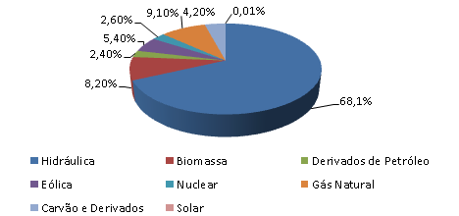

Fonte: Adaptado de Rangel et.al., (2016)

Segundo Dupont et.al. (2015) com exceção da energia hidráulica as outras fontes de energia correspondem a pouco mais de 29% da oferta interna de energia elétrica. A Figura 1 ilustra a composição completa da oferta interna brasileira, no qual se evidencia a grande dependência do país em uma única fonte.

Conforme Carvalho (2016) a energia solar é originada dos raios solares existindo três tipos de energia solar, a energia solar térmica, energia solar concentrada e energia solar fotovoltaica. Há uma diferença entre essas energias originadas do sol, a energia solar térmica refere-se à energia que é convertida em calor, a energia concentrada é usada para gerar eletricidade e a fotovoltaica que usa placas que convertem a radiação solar em eletricidade.

A energia fotovoltaica é um tipo de energia que consiste na conversão direta de energia térmica em energia elétrica devido ao contato entre o material condutor e os fótons utilizando a luz solar direta. A energia gerada é armazenada em uma bateria ou injetada diretamente na rede elétrica através de um inversor (CARVALHO, 2016).

Para Bermann (2008) a energia eólica ou dos ventos pode ser definida como a energia nas massas de ar em movimento em que há a conversão da energia cinética de translação em energia cinética de rotação.  Segundo Pacheco (2006) a energia eólica é uma energia cinética originadas das massas de ar (ventos) que são consequência da desigualdade no aquecimento da Terra.

**2.1. Análise dos Estudos de Fontes Renováveis na Literatura**

Visando a crescente sustentabilidade energética no Brasil foram realizados nos últimos anos estudos enfocando a importância de utilizar recursos renováveis como fonte de energia. Pessanha et. al, (2010) afirmam que foi realizado um estudo de alternativas para diminuir os custos da energia elétrica que utilizava fonte hidráulica com alternativas de modelos com análises de sensibilidade para diminuir os custos desde da transmissão até o abastecimento.

Para Morais (2015) a crescente inserção das energias renováveis no Brasil foi devida a redução das chuvas e consequentemente a baixa dos rios que abastecia as hidroelétricas e então houve os aumentos nos custos de geração e no repasse para o consumidor. Segundo GIANNINI et.al. (2013) o CEPEL (Centro de Pesquisas de Energia Elétrica) estava desenvolvendo um estudo para identificar o potencial do mercado brasileiro de energia eólica de pequeno porte visando aproveitar as oportunidades e desafios que iriam encontrar na realização desse empreendimento.

Segundo Bezerra e Santos (2017) foram realizados um estudo sobre o destaque mundial em que o Brasil em relação à geração de energia elétrica está baseado em fontes renováveis no qual dependem de leilões promovidos pela ANNEL (Agência Nacional de Energia Elétrica).

Luz et al., (2018) apresenta um modelo multiobjetivo para expansão com alta participação de energia renovável. O modelo considera três funções objetivas a minimização do custo total, a maximização da geração no pico de carga e a maximização da contribuição das fontes renováveis não hídricas. O modelo foi então aplicado ao caso brasileiro, usando as novas metas do governo para energia renovável. A introdução dos objetivos em relação ao pico carga e geração renovável não-hídrica levam a um aumento da geração de energia solar. Neste estudo, foi possível atender 90% da carga anual com fontes renováveis sendo que 23% são assegurados por não-hídricos e a energia solar aumentou de 21 MW para 40.000 MW em 2030.

Diante do cenário nacional a região do Vale do Submédio São Francisco se caracteriza por apresentar longos períodos de estiagens e por possuir uma matriz energética dependente da água necessitando da ocorrência de chuvas regulares para a manutenção da produção elétrica. Nesse contexto a utilização de matrizes de energias alternativas e que não dependam das chuvas seria viável para a região assim como a matriz eólica e/ou a solar (LOPES et.al., 2017).

Desta forma, esse trabalho visa estudar de forma pioneira a utilização de energias renováveis na região agrícola do Vale do São Francisco usando a comparação do custo de tarifas versus potencias das energias renováveis solar fotovoltaica, eólica e a hidráulica e não levando em consideração os custo de fabricação e implantação. Tendo uma prospectiva a curto prazo da necessidade da transição da energia renovável hidráulica para outro tipo energia renovável como uma alternativa para os empreendimentos, com isso, é possível aproveitar as oportunidades de custo versus benefício já que atualmente há uma grande demanda e pouca oferta para esses setores.

## 3. Metodologia

**3.1. Empresa estudada**

O município de Petrolina está localizado na mesorregião São Francisco e na Microrregião Petrolina do Estado de Pernambuco, limitando - se a norte com Dormentes ao sul com Estado da Bahia ao leste com Lagoa Grande e ao oeste com Estado da Bahia e Afrânio. A sede do município tem uma altitude aproximada de 376 metros, conforme a figura 2 (CPRM, 2005).

Figura 2 – Localização do município de Petrolina/PE

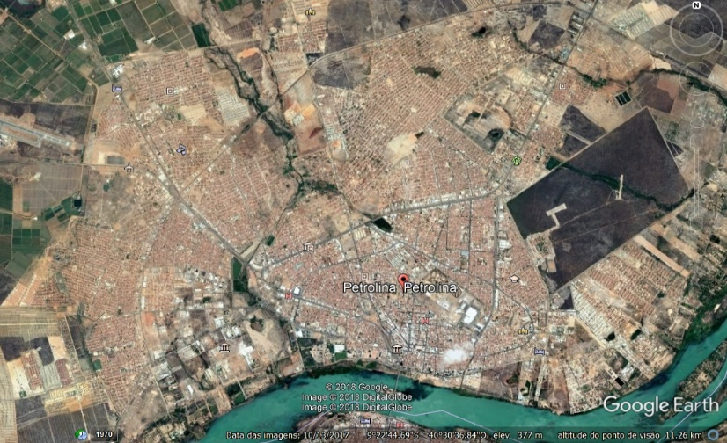

Fonte: Google Earth, 2008. Acesso em: 26/07/2018

Para os dados de Energia Hidráulica foram utilizados os de uma fazenda produtora de uva e manga localizada no Projeto de Irrigação Nilo Coelho – N3 (Figura 3).

Figura 3 – Localização da área de estudo situada no município de Petrolina/PE

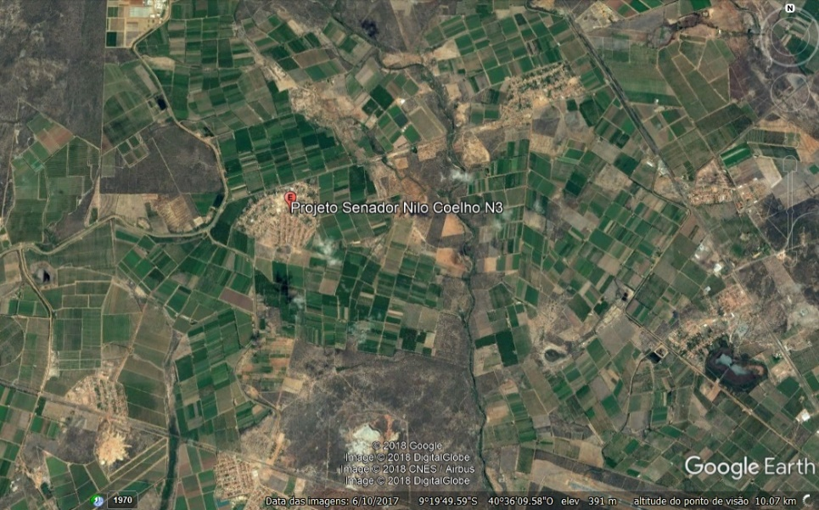

Fonte: Google Earth, 2008. Acessado em: 26/07/2018

**3.2. Material e Método**

A pesquisa foi conduzida por meio de um estudo de caso utilizando as fontes bibliográficas para avaliar sobre a importância da utilização de energias renováveis na agricultura na região do submédio do Vale do São Francisco.

De acordo com Ganga (2012) a utilização da pesquisa bibliográfica é feita na grande maioria dos trabalhos acadêmicos isso porque através dela é possível explicar um problema, conhecer e analisar contribuições culturais ou científicas do passado sobre um determinado assunto. Vale ressaltar que toda essa pesquisa e levantamento realizado é executado de forma estruturada e sistematizada, envolvendo os diversos meios de comunicação (VERGARA, 2011).

A pesquisa também foi classificada como estudo de caso pois os pesquisadores buscaram obter informações sobre o fenômeno em relação ao ponto de vista dos indivíduos, buscando o levantamento de informações que evidenciasse a problemática (GANGA, 2012).

Diante disso foi realizada uma comparação da quantidade em KW de energia consumida pela empresa responsável (Companhia energética de Pernambuco – CELPE) com a utilização da energia renovável eólica e solar fotovoltaica para a atividade de agricultura irrigada.

Para que seja realizada a comparação entre o melhor relação custo/benefício das energias renováveis eólica, solar com a convencional fonte de energia hidráulica foram utilizadas as 11 últimas contas de energia emitidas pela Celpe da fazenda agrícola e com isso foram realizadas uma média de quantidade de KW utilizados. Essa foi à informação que a empresa pode disponibilizar.

Para obter esse estudo primeiramente foram realizadas uma análise com as fórmulas das potências das energias renováveis eólica e fotovoltaica (Figura 3 e 4) sendo considerado que os empreendimentos que comercializam as energias renováveis possuem uma potência maior que 1 MW.

Figura 3 – Fórmulas das potências das energias renováveis

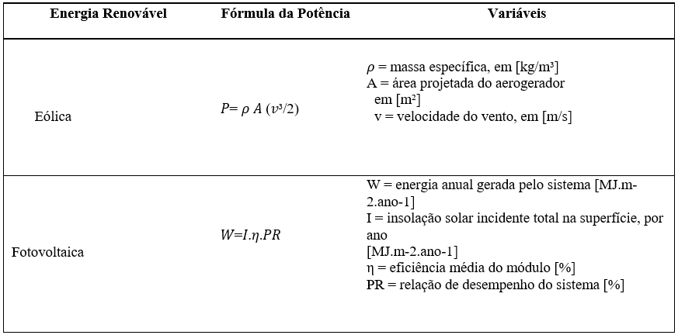

## Fonte: RANGEL et.al., (2016)

Figura 4 – Fórmulas dos custos unitários das energias renováveis

## 

## Fonte: RANGEL et.al., (2016)

Para mensurar o custo unitário gerado por cada uma das energias renováveis foram utilizadas com base nas fórmulas para cada tipo de energia como mostra a tabela 2, sendo realizada a análise das potências de 1000 KW, 5000KW, 10000 KW, 15000 KW, 20000 KW, 25000 KW e 30000 KW (RANGEL et al., 2016).

## 3. Resultados e discussões

Diante das equações matemáticas da potência mostradas na Figura 3 e dos custos unitários das energias renováveis eólica e fotovoltaica mostrada na Figura 4 foram substituídos os dados das potências já estabelecidos por Rangel et al., (2016) podendo-se construir a Tabela 1. E para a energia Renovável Hidráulica foram usados os dados da potência e do custo unitário da conta de energia emitidos pela Companhia Energética de Pernambuco - CELPE.

Tabela 1 – Dados da Potência com os Custos Unitários das Energias Renováveis

|  |  |  |  |
| --- | --- | --- | --- |
| **Potência (KW)** | **Energia Eólica ($/KW)** | **Energia Fotovoltaica ($/KW)** | **Energia Hidráulica ($/KW)** |
| 1000 | 1630,31 | 20877,00 | 740,00 |
| 5000 | 1789,82 | 16425,61 | 3700,00 |
| 10000 | 1863,24 | 14813,86 | 7400,00 |
| 15000 | 1907,58 | 13945,38 | 11100,00 |
| 20000 | 1939,68 | 13360,25 | 14800,00 |
| 25000 | 1964,95 | 12923,35 | 18500,00 |

Fonte: Autores (2019)

Conforme a inserção dos dados na equação do custo unitário, como mostrado na Tabela 1, obteve-se o gráfico do setor eólico na qual representa os valores das potências em KW com os seus respectivos custos unitários, em reais, mostrado na Figura 5 e no qual se pode observar que quando maior a potência maior o custo unitário.

Figura 5 – Custo Unitário em função da Potência da Energia Eólica

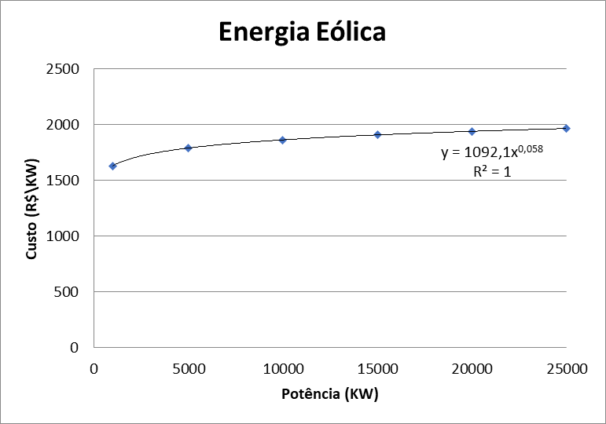

Fonte: Autores (2019)

Com isso, a geração de energia elétrica por meio de turbinas eólicas constitui uma alternativa para diversos níveis de demanda. As pequenas centrais podem suprir pequenas localidades distantes da rede, contribuindo para o processo de universalização do atendimento (ANEEL, 2006).

A energia eólica além de contribuir com a geração de energia mais limpa colabora com o desenvolvimento regional gerando empregos desde a construção das turbinas e demais componentes para a instalação da usina. O setor ainda colabora com o crescimento econômico por outras oportunidades que emergem com a nova tecnologia sendo instalada e com mais energia disponibilizada nas localidades da região (KASPARY & JUNG, 2015).

Segundo Junior e Filho (2007) os maiores problemas e dificuldades na utilização da energia solar são a intermitência e a variação na forma como essa energia chega na superfície terrestre e a grande área necessária para coletar energia em uma quantidade economicamente viável.

O desempenho do painel fotovoltaico depende da intensidade da luz solar. As condições climáticas (nuvens, por exemplo) têm um efeito significativo sobre a quantidade de energia solar recebida por um painel solar e consequentemente sobre seu desempenho. A tecnologia atual de painéis fotovoltaicos possibilita uma baixa eficiência de conversão da ordem de 10%, sendo que pesquisas realizadas indicam a possibilidade de elevar está eficiência para valores da ordem de 20% (JUNIOR & FILHO, 2007).

O custo unitário da energia fotovoltaica em função da potência como é mostrado na Figura 6 no qual se pode observar que quando maior a potência menor o custo unitário. Porém o custo inicial torna-se muito alto isso é devido à baixa demanda desse tipo de energia. Segundo Rangel et.al. (2016) o custo da energia fotovoltaica é o mais alto, em função da baixa demanda atual por esse tipo de energia no Brasil. Com isso, são necessárias ações que permitam despertar os atores nacionais e globais para o elevado potencial de assimilação de tecnologia e geração de valor adicionado na produção local.

Figura 6 – Custo unitário em função da potência para a energia fotovoltaica

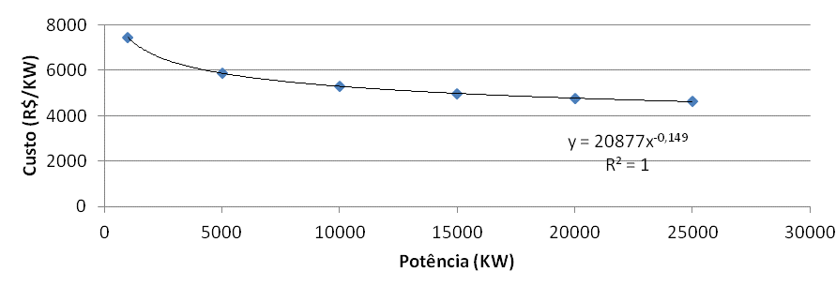

Fonte: Autores (2019)

A contribuição da energia hidráulica referente ao desenvolvimento econômico do país tem sido significativa, ou seja, no atendimento das diversas demandas da economia – atividades industriais, agrícolas, comerciais e de serviços – ou da própria sociedade, seja na melhoria do conforto das habitações e da qualidade de vida das pessoas. Também desempenha papel importante na integração e no desenvolvimento de regiões distantes dos grandes centros urbanos e industriais (ANEEL, 2006).

Na figura 7 verifica-se a convencional energia renovável hidráulica utilizada atualmente pela empresa conforme os dados da conta de energia da CELPE. No gráfico consta o valor do custo unitário por potência, sendo utilizada como parâmetro a mesma potência da energia renovável eólica e fotovoltaica. Através do comportamento linear da reta pode-se visualizar a relação direta da potência e do custo unitário, ou seja, quando maior a potência maior será o custo e vice-versa.

Figura 7 – Custo unitário em função da potência para energia hidráulica

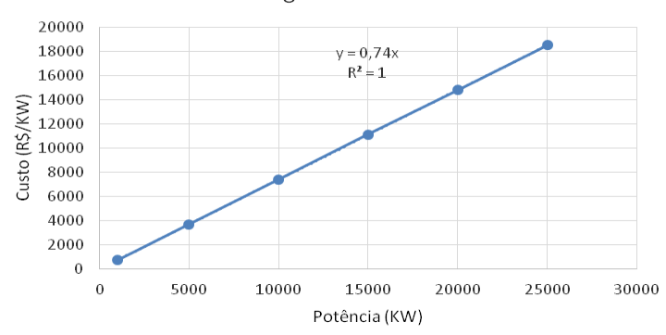

Fonte: Autores (2019)

Analisando os dados dos gráficos das figuras 5, 6 e 7 pode-se perceber a variação dos custos de acordo com a potência equivalente e em relação ao custo benefício da energia eólica e solar fotovoltaica é mais aceitável porque o aumento da potência não aumenta o custo para a geração da energia hidráulica. Dupont et.al. (2015) mencionaram que a geração de energia eólica e solar fotovoltaica são as mais crescentes a nível mundial só que seus impactos ambientais ainda são consideráveis.

Na figura 8 foi realizada a comparação da energia eólica e fotovoltaica com a energia hidráulica para identificação do melhor custo versus benefício. Pode verificar que a energia hidráulica aumenta o custo unitário com o aumento da potência gerada diferentemente da energia renovável eólica que mantém o valor do custo unitário em longo prazo aumentando a potência gerada sem aumentar o custo, já a energia solar fotovoltaica tem um valor inicial do custo unitário elevado em relação a eólica e a hidráulica, porém a longo prazo vai diminuindo o valor do custo unitário e aumentando a potência.

Figura 8 – Gráfico comparativo do custo unitário em função da potência da energia eólica, fotovoltaica e hidráulica

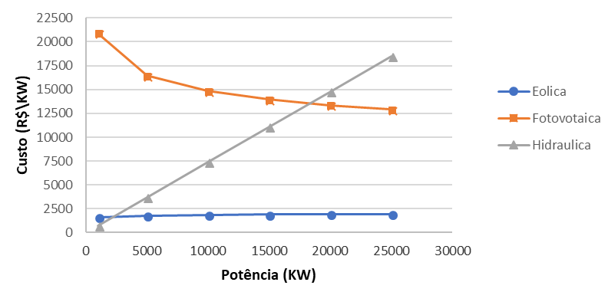

Fonte: Autores (2019)

É importante ressaltar que a sustentabilidade do sistema energético brasileiro necessita de investimento em pesquisas com o intuito de aumentar a eficiência e diminuir o custo da produção. Com isso as energias alternativas vêm melhorando sua eficiência e dotando a matriz energética de redes inteligentes que possam integrar as diversas modalidades (eólica, solar, hídrica) desde a produção ao consumo (LOPES & TAQUES, 2014).

## 4. Conclusão

Ao realizar a comparação entre os custos de energia renovável solar fotovoltaica, eólica e hidráulica foi possível concluir que em relação ao custo e a quantidade de potência (KW) a energia que mais apresentou um melhor custo benefício foi à energia eólica tanto no curto prazo como em longo prazo mostrando, com isso, uma estabilidade no custo mesmo aumentado a potência em KW.

Perante o cenário atual de consumo de energia elétrica e da necessidade em curto prazo da transferência de energia hidráulica para outro tipo de energia renovável esse estudo sugeriu a energia eólica como a melhor fonte de energia alternativa alinhada com a sustentabilidade ambiental para a empresa estudada e para as outras empresas da região do Vale do São Francisco.

Para trabalho futuro sugerimos que seja realizado a comparação do custo unitário da energia renovável em relação ao investimento de projetos de fabricação e instalações das máquinas geradoras de energia elétrica.

**REFERÊNCIAS**

### ANEEL - Agência Nacional de Energia Elétrica. Atlas de Energia Elétrica do Brasil. Agência Nacional de Energia Elétrica. 2ª ed. Brasília: ANEEL, 2006.

### Balanço Energético Nacional 2017: Ano base 2016 / Empresa de Pesquisa Energética. – Rio de Janeiro: EPE, 2017.

### BERMAN, C. CRISE AMBIENTAL E AS ENERGIAS RENOVÁVEIS. **Cienc. Cult**. vol.60 no.3 São Paulo Sept. 2008.

BEZERRA, F.D; SANTOS, L.S. dos. **Potencialidades da Energia Eólica no Nordeste.** Banco do Nordeste. Ano 2, n. 5, maio, 2017.

CPRM. Serviço geológico do Brasil: **Projeto Cadastro de Fontes de Abastecimento por Água Subterrânea Diagnóstico do Município de Petrolina – Pernambuco**/ (Org) Ângelo Trévia Vieira. Recife: CPRM/PRODEEM, 2005.

DUPONT, F.H; GRASSI, F.; ROMITTI, L. **Energias Renováveis Buscando uma matriz Energética Sustentável.** Revista Eletrônica em Gestão, Educação e Tecnologia Ambiental. 2015.

EPE. Balanço energético nacional 2016: Ano Base 2015. **Brasília: Empresa de Pesquisa Energética**. 2016.

GANGA, G. M. D. **Trabalho de conclusão de curso (TCC) na engenharia de produção: um guia prático de conteúdo e forma.** São Paulo: Atlas, 2012.

GIANNINI, M.; DUTRA, R.M.; GUEDES, V. G. **ESTUDO PROSPECTIVO DO MERCADO DE ENERGIA EÓLICA DE PEQUENO PORTE NO BRASIL**. Brazil Windpower. 2013.

JUNIOR, A.S. FILHO, G.L.T. **Energias renováveis**. Itajubá, MG : FAPEPE, 2007. 44p. : il. -- (Série Energias Renováveis).

KASPARY, R.M.; JUNG, C.F**. ENERGIA EÓLICA NO BRASIL: UMA ANÁLISE DAS VANTAGENS E DESVANTAGENS.** XI CONGRESSO NACIONAL DE EXCELÊNCIA EM GESTÃO 13 e 14 de agosto de 2015.

LOPES, I.; CERQUEIRA JÚNIOR, E. P. DE; MELO, J. M. M. DE; LEAL, B. G. **Potencial de geração de energia eólica no submédio São Francisco.** Journal of Environmental Analysis and Progress V. 02 N. 04 (2017) 330-340.

LOPES, M.C.; TAQUES, F.H. **O desafio da Energia Sustentável no Brasil.** 2014.

LUZ, Thiago; MOURA, Pedro; ALMEIDA, Aníbal. Multi-objective power generation expansion planning with high penetration. **Renewable and Sustainable Energy Reviews**, n. 81, 2637–2643, 2018.

MMA. Brasil crescerá sem aquecer o planeta, Ministério do Meio Ambiente; 2015.

MIKHAILOVA, I. **SUSTENTABILIDADE: EVOLUÇÃO DOS CONCEITOS TEÓRICOS E OS PROBLEMAS DA MENSURAÇÃO PRÁTICA**. Revista Economia e Desenvolvimento, n° 16, 2004.

Morais, Luciano Cardoso de. **Estudo sobre o panorama da energia elétrica no Brasil e Tendências futuras** / Luciano Cardoso de Morais, 2015 128 f.

PACHECO, F. **Energias Renováveis: breves conceitos. Conjuntura e Planejamento**, Salvador: SEI, n.149, p.4-11, 2006.

PENA, Rodolfo F. Alves. "**Fontes renováveis de energia"**; Brasil Escola. Disponível em <<https://brasilescola.uol.com.br/geografia/fontes-renovaveis-energia.htm>>. Acesso em 28 de agosto de 2018.

PESSANHA, F.M.; MELO, M.A.R.F. de; SOUZA, M.B.R.C..**Avaliação dos custos operacionais eficientes das empresas de transmissão do setor elétrico brasileiro: uma proposta de adaptação do modelo dea adotado pela** ANEEL. Pesquisa Operacional, v.30, n.3, p.521-545, 2010.

RANGEL, M.S; BORGES, B.P.; SANTOS, I.F.S. dos. **Análise Comparativa de Custos de tarifas Renováveis do Brasil.** Energia Brasileira de Energia Renováveis, v5, n.3, p.267-277, 2016.

Santa Maria, v. 19, n. 1, Ed. Especial, p. 70 – 81. Revista do Centro de Ciências Naturais e Exatas – UFSM .ISSN : 22361170. 2015.

VERGARA, S. C. **Projetos e relatórios de pesquisa em Administração.** 13. ed. São Paulo: Atlas, 2011.

Volpi G, Jannuzzi G, Dourado R, Gomes M. A sustainable electricity blueprint for Brazil. **Energy Sustain Dev**. 10(4):14–24, 2006.